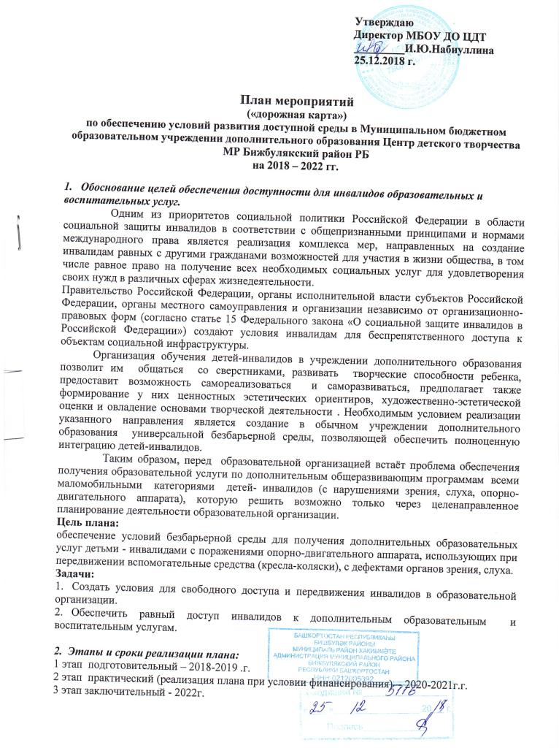Ожидаемые результаты:
- Обеспечение равного доступа инвалидов к дополнительным образовательным и воспитательным услугам в организации.
- Повышение социальной активности инвалидов, преодоление социальной разобщенности.
- Повышение качества жизни инвалидов.

- Показатели доступности
По состоянию на 25.12.2018г. в организации:
- общая численность детей-инвалидов – 1;
- количество детей-инвалидов с ОВЗ -5,
- количество детей-инвалидов, обучающихся на дому – 0;
- количество педагогов, прошедших специальную подготовку для работы с инвалидами – 2;
- количество подготовленных для работ с инвалидами тьюторов, помощников, посредников – 0;
- количество аудиторий и других помещений, приспособленных для обучения инвалидов – 2.

4. Перечень мероприятий, реализуемых для достижения запланированных значений показателей доступности объектов и услуг для инвалидов муниципального бюджетного образовательного учреждения дополнительного образования Центр детского творчества
№  п/п | Наименование мероприятия | Ответственный исполнитель, соисполнители | Сроки реализации | Ожидаемый результат
1. Организационные мероприятия.
1.1. | Издание приказа о назначении ответственного за разработку плана мероприятий («дорожной карты») по обеспечению доступности организации и услуг для инвалидов на 2018-2022гг. | Набиуллина И.Ю. | декабрь 2018 г.
1.2. | Нормативно-правовое обеспечение:  - изучение нормативных документов;  - изучение позитивного опыта работы образовательных учреждений;  - разработка и реализация перспективного плана мероприятий. | Администрация организации, ответственное лицо | декабрь-  январь 2018-2019г. | Разработка плана
1.3. | Обновление базы данных обучающихся с ограниченными  возможностями | методист | Август – сентябрь 2019г  (ежегодно) | Актуализация данных
1.4. | Создание рабочей группы по решению вопросов формирования условий развития доступной среды для инвалидов | Набиуллина И.Ю.  Сабитова И.Р. | Август 2019г. | Привлечение к решению вопросов общественности
1.5. | Освещение на сайте организации вопросов «Доступная среда для  детей - инвалидов» | Васильева А.В. | В течение всего периода | Информированность участников образовательных отношений
1.6. | Проведение заседания Совета организации с целью выработки предложений по формированию доступной среды жизнедеятельности для инвалидов | Председатель Совета,  Набиуллина И.Ю. | сентябрь  2019г. | Привлечение дополнительных средств финансирования
1.7. | Совещание при директоре по вопросу реализации плана | Набиуллина И.Ю.  Сабитова И.Р. | октябрь  2019г. | Информирование педагогов, изменение парадигмы мышления пед.работников
1.8. | Внесение изменений в должностные инструкции | Набиуллина И.Ю.  Васильева А.В. | Ноябрь 2019 г. | Конкретизация деятельности пед.работников в организации работы с детьми - инвалидами
1.9. | Организация методических семинаров по изучению дополнительных общеразвивающих программ, методики работы с детьми-инвалидами | Сабитова И.Р. | постоянно | Повышение профессионального уровня педагогических работников
II. Мероприятии по обеспечению доступности образовательного учреждения для инвалидов
2.1. | Выявление существующих ограничений и барьеров, препятствующих доступности школьной среды для детей - инвалидов, оценка потребности в устранении | Набиуллина И.Ю. | 2019г. | Планирование целевых субсидий на 2019-2020г.г.
2.2. | Подготовка проектно-сметной документации:  - установка наружного пандуса и реконструкция входной группы;  - установка поручней вдоль стен лестничного пролета;  -установка откидного пандуса лестничный пролет,  -замена внутренних дверей  - санитарная комната на 1 этаже | Набиуллина И.Ю. | 2019г. | Подготовка финансово –нормативной базы
2.3. | Установка пандуса наружного с реконструкцией входа в организацию | Набиуллина И.Ю. | 2019г. | Повышение доступности детей-инвалидов в образовательное учреждение
2.4. | Ремонт покрытия крыльца | Набиуллина И.Ю. | 2019г. | Повышение доступности детей-инвалидов в образовательное учреждение
III. Мероприятия по обеспечению услуг для инвалидов с учетом нарушенных функций (зрение, слух, опорно-двигательный аппарат), оказанию помощи в преодолении барьеров, препятствующих пользованию услугами образовательного учреждения
3.1 | Оснащение специальным оборудованием для организации коррекционной работы и обучения инвалидов по слуху и зрению, с нарушениями опорно –двигательного аппарата | Набиуллина И.Ю.  Васильев А.В. | 2019-2020г. | Готовность к работе организации с отдельными категориями детей
3.2. | Создание благоприятных, комфортных условий в  образовательном учреждении, проведение бесед, круглых  столов среди обучающихся с целью формирования у них  толерантного отношения к детям-инвалидам. | Сабитова И.Р.  Педагоги ДО | В течение всего периода | Удовлетворённость образовательной организацией
3.3. | Создание волонтерских групп в образовательной  организации с целью формирования у обучающихся  толерантного отношения к детям-инвалидам и детям с ОВЗ | Сабитова И.Р.  Педагоги ДО | В течение всего периода | Социальная адаптация
IV. Мероприятия по обеспечению специалистами, работающими с инвалидами (помощники, тьюторы, социальные педагоги, педагоги-психологи и др.)
4.1. | Повышение квалификации педагогов | Набиуллина И.Ю.  Сабитова И.Р. | 2019-2020 гг. | Готовность к реализации общеразвивающих программы
4.2. | Привлечение внутренних кадровых резервов для работы в организации с целью обучения и развития детей с ограниченными возможностями. | Набиуллина И.Ю.  Сабитова И.Р. | 2019-2020 гг. | Готовность к реализации общеразвивающих программы
4.3. | Введение в штатное расписание дополнительных ставок педагогов-логопедов,  дефектологов; | Набиуллина И.Ю. | 2019-2020 уч.г. | Эффективность оказания индивидуальной помощи
4.4. | Разработка и составление дополнительных общеразвивающих  программ для реализации в организации,  обучения и развития детей с ограниченными возможностями. | Педагоги ДО | 2019-2021г.г.

